Семинар-совещание –
«Стресс на рабочем месте: коллективный вызов»
В преддверии Всемирного дня охраны труда 28.04.2016 ГКУ «Центр занятости населения Сармановского района провел семинар-совещание по вопросам охраны труда» Всемирный день охраны труда под девизом «Стресс на рабочем месте: коллективный вызов». В совещании приняли участие:
Первый заместитель руководителя Исполнительного комитета Сармановского муниципального района Галимова Г.А., специалисты ГКУ «Центра занятости населения Сармановского района», главный врач ГАУЗ «Сармановской центральной районной больницы Шакиров И.М., психолог Сармановской гимназии Галялиева Венера Николаевна общественный помощник Уполномоченного по правам человека в Республике Татарстан в Сармановском муниципальном районе Шарипова Лилия Ивановна, главы сельских поселений Сармановского района, представители Агрофирмы «Джалиль», «Сарманово», «Нуркеево».

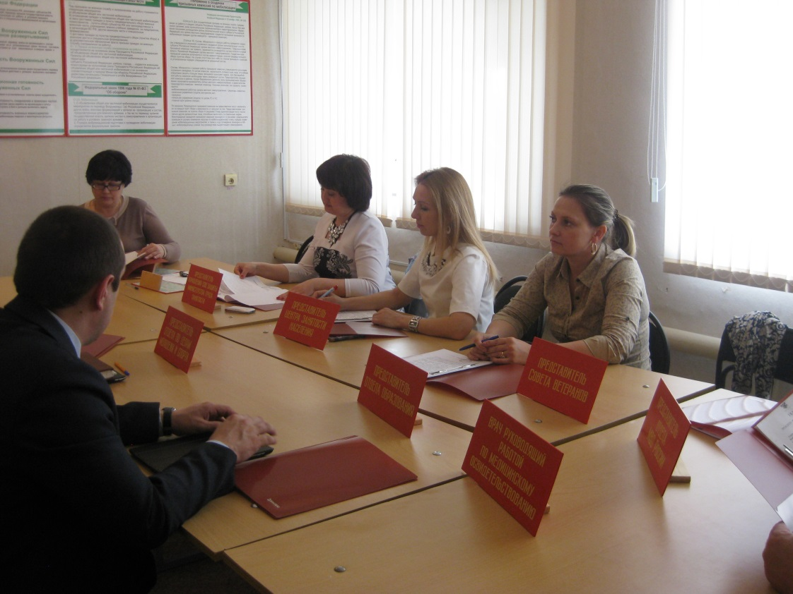
2016 году темой Всемирного дня охраны труда объявлен «Стресс на рабочем месте: коллективный вызов».Ежегодно, 28 апреля, в целях содействия предотвращению несчастных случаев и заболеваний на рабочих местах во всем мире, Международная организация труда (МОТ) отмечает Всемирный день охраны труда. Во всех регионах мира правительства, профсоюзные организации, организации работодателей и специалисты – практики в области охраны труда организуют мероприятия к Всемирному дню 28 апреля, отмечая Всемирный день охраны труда, мы
привлекаем внимание к предупреждению несчастных случаев и профессиональных заболеваний на глобальном уровне, целью компании является обратить внимание международного сообщества на новейшие тенденции в области охраны труда и на масштабы производственного травматизма, профессиональной заболеваемости и смертности во всем мире.
Международная организация здоровья (World Health Organisation) причисляет стресс к главным заболеваниям, угрожающим здоровью человека в XXI веке. В России, по данным аналитиков, каждый третий работник хотя бы раз в неделю испытывает сильный стресс, а 13% — практически ежедневно, более 90 % работников признают, что их психологическое состояние определяют именно результаты работы, а не внутренние ресурсы, такие как, например, уверенность в своих силах. Согласно исследованиям страховой компании St.Paul Fire and Marine Insurance Co, проблемы на работе приводят к болезням чаще, чем любые другие стрессовые факторы, даже такие, как финансовые или семейные проблемы. Поэтому управление, связанное с работой стрессом является одним из ключевых элементов в обеспечении здоровья, безопасности и благополучия работников. На рабочем месте вы не можете позволить себе игнорировать связанного с работой стресса, который является причиной потери эффективности труда работника.

Под стрессом (от англ. stress — “давление”, “напряжение”) понимают эмоциональное состояние, возникающее в ответ на всевозможные экстремальные воздействия.
Стресс - состояние индивида, которое возникает как ответ на различные экстремальные виды воздействия внешней и внутренней среды, которые выводят из равновесия физические или психологические функции человека.
Виды стресса:
Эустресс - понятие имеет два значения -- "стресс, вызванный положительными эмоциями" и "несильный стресс, мобилизующий организм".
Дистресс - негативный тип стресса, с которым организм не в силах справиться. Он подрывает здоровье человека и может привести к тяжёлым заболеваниям. От стресса страдает иммунная система.
Эмоциональный стресс - эмоциональные процессы, сопровождающие стресс, и ведущие к неблагоприятным изменениям в организме.
Психологический стресс - как вид стресса, понимается разными авторами по-разному, но многие авторы определяют его как стресс, обусловленный социальными факторами.
«Положительный» стресс ведет к длительному пребыванию в состоянии приподнятого настроения, что, весьма благотворно влияет на организм: повышается иммунитет, отступают болезни, человек чувствует прилив радости, отлично выглядит и замечательно себя чувствует.
«Отрицательный» стресс надолго выбивает из колеи и заметно подрывает здоровье.
Что может быть стрессором?
1.Физические стрессоры: жар, холод, шум, огонь, уличное движение, насилие, болезни, плохие условия работы и т.д.
2.Социальные стрессоры: общественные, экономические и политические; семейные; связанные с работой, карьерой; межличностные стрессоры.
3. Семейные стрессоры: распределение обязанностей, ревность, различие в системах ценностей, болезни и т.д.
Этапы развития стрессового состояния у человека:
- нарастание напряженности;
- собственно стресс;
- снижение внутренней напряженности
Первая (стадия тревоги)
Тревога является ответом организма на реальную или мнимую агрессию. Также эту стадию стресса называют «борись или беги» или стадией мобилизации.
Признаками фазы тревоги являются: прерывистое и ускоренное дыхание, учащенное сердцебиение, повышение артериального давления, ком в горле, беспокойство. Зрачки расширяются, а мышцы напрягаются. Эти реакции обусловлены выбросом адреналина, подготавливающего тело к незамедлительным действиям.
Вторая (стадия сопротивления)
В этой стадии стресса организм начинает адаптироваться к испытываемому напряжению. Если давление или агрессия длятся долго, появляется реакция привыкания, позволяющая организму стать более устойчивым в данной ситуации: таким образом тело может избежать истощения, так как компенсируется потребление энергии, вызванное стрессом.
Данная стадия стресса также называется внутренним стрессом, периодом дезадаптации. Физически фаза сопротивления характеризуется усталостью, беспокойством, забывчивостью.
Третья (стадия истощения)
Если предыдущие этапы стресса пройдены, а адаптивные силы организма недостаточно велики, наступает третий этап – стадия истощения. Она наступает при условии очень длительного воздействия фактора стресса. На этой стадии напряжения резервные силы организма исчерпываются, истощаются. Такая ситуация может привести к болезни или ухудшению общего состояния организма.
Последствия стресса
По оценкам некоторых западных экспертов, до 70% заболеваний связаны с эмоциональным стрессом. В Европе ежегодно умирают более миллиона человек вследствие стрессогенных нарушений функций сердечно-сосудистой системы.
Профессиональное здоровье – это способность человеческого организма сохранять заданные компенсаторные и защитные свойства, обеспечивающие работоспособность в условиях его профессиональной деятельности.
Чем более они выражены, тем больше вероятность продления профессионального долголетия.
Перечень качеств человека, обладающего крепким профессиональным здоровьем, высокой стрессоустойчивостью:
1. Равновесие в эмоциональной сфере, оптимизм.
2. Общительность и чувство юмора.
3. Способность разумного снижения неопределенности.
4. Умение поощрять себя за достигнутые результаты, самоуважение.
5. Высокая приспособляемость к изменяющимся условиям работы.
6. Развитые волевые качества: целеустремленность, выносливость; внутренний локус контроля
7. Наличие увлечения, хобби, способствующего полноценному переключению от работы.
8. Гармоничное сочетание в «жизненном круге человека» разнообразных сторон жизнедеятельности.
9. Способность проявлять творческий подход к выполнению функциональных обязанностей, нестандартность (оригинальность) мышления, поступков и решений, ведущих к успеху.
10. Способность восстанавливать равновесие, нарушаемое трудом, в самые кратчайшие сроки и в наиболее совершенной степени.
11. Позитивный взгляд на жизнь.
12. Высокий уровень удовлетворенности работой и возможность контролировать процесс и условия труда.
13. Стремление к обретению смысла осуществляемой профессиональной деятельности.
Если Вы подверглись стрессу
- Три раза в неделю совершайте прогулку или выполняйте какие-либо иные физические упражнения не менее 20 минут.
- Ограничьте потребление алкоголя, кофеина и сахара; бросайте курить!
- Чтобы снять стресс, займитесь вязанием, разгадыванием кроссвордов, чтением. Хобби обеспечит короткую передышку от стрессов повседневной жизни.
Приемы профессионального самосохранения:
1.Реализация намеченного профессионального плана (сценария профессиональной жизни).
2.Преодоление дезинтегрированного сознания (то есть вытеснение так называемых «мотивов ложной самоактуализации», которые порождают несбыточные цели и мечты в ущерб стабильной целостности человека).
3.Активная позиция в профессиональной жизни.
4.Готовность к постоянному самоизменению, лабильность установок.
5.Знание собственной индивидуальности и ее использование в профессиональной жизни.
6.Освоение индивидуальной системы адекватных средств преодоления негативных состояний.
7.Противодействие профессиональному старению.
Преимущества укрепления здоровья на рабочем месте для сотрудников:
- Безопасные и здоровые условия
- Повышение самооценки
- Снижение уровня стресса
- Улучшение морального состояния
- Увеличение удовлетворенностью работой
- Улучшение навыков для охраны здоровья
- Улучшение состояния здоровья
Совершенное чувство благополучия
Преимущества укрепления здоровья на рабочем месте для организации:
- Программы по управлению здоровья и безопасности
- Позитивный и заботливый имидж
- Улучшение морального состояния сотрудников
- Снижение текучести кадров
- Сокращение прогулов
- Повышение производительности
- Снижение расходов на страхование
- Снижение риска штрафов и судебных разбирательств

Профилактика стрессов
Гимнастика для лица- гамма эмоций у человека строится из шести стандартных масок:
· удивление, страх, злость, отвращение, печаль, радость.
Считается, что с помощью этих масок можно зафиксировать на лице 700 различных эмоциональных оттенков.
Осанка
Голос
Микро-паузы
Гимнастика бодрости энергично растереть уши, сначала вперед-назад, потом вверх-вниз; оскалить зубы и сделать несколько резких движений зубами вверх-вниз; потереть щеки; потереть крылья носа; пальцами рук помассировать затылок; провести несколько легких движений по бровям; имитируя умывание, легко помассировать все лицо;
- Избирательное забывание неприятных моментов прошлых стрессовых ситуаций
- Установка на принятие неудачи
- Позитивная оценка опыта
- Возвращение "к себе" (найти время для возвращения к своему естественному состоянию)
Существуют следующие способы снятия напряжения:
- перемена положения или места (встать, сесть, пройти в другой кабинет, выйти на улицу);
- смена деятельности: слушание, говорение, чтение, движение, отдых;
- переключение внимания;
- изменение уровня напряжения мускулов.
Эмоциональный фитнесс
Да, счастливые люди – оптимисты!
Они видят жизнь как ряд событий, вытекающие друг из друга, оптимисты понимают, что все события чему-то учат

Шаг 1. Прекратите видеть во всем тупики
Шаг 2. Перестаньте прятать эмоции
Шаг 3. Не обвиняйте окружающих
Шаг 4. Позаботьтесь о своем психофизическом здоровье
Шаг 5. Найдите время для отдыха
И закончить свое выступление я хотела бы словами римского философа Сенека "Умей спокойно относиться к тому, чего не в силах изменить".
Единственный способ сделать выдающуюся работу — искренне любить то, что делаешь.

